**机器人高尔夫大赛、机器人舞蹈大赛赛前师资培训**

**为推动机器人科学技术的普及，鼓励更多的青少年机器人爱好者在电子、信息、自动控制等高新科技领域进行学习、探索、研究和实践，激发他们的科学兴趣，提高他们的科学素质，省科协、省教育厅决定于2017年5月举办第十七届中国青少年机器人竞赛吉林赛区竞赛。其中省赛特色项目中新增了机器人高尔夫大赛、机器人舞蹈大赛等赛项。**

**为使参赛队伍能更好地参加比赛，特委托 吉林省赛搏鸿业电子有限责任公司 于 2017 年4 月7 日全天（上午 8：30 分开始至下午 17:00 点），在长春名人酒店举办机器人高尔夫大赛、机器人舞蹈大赛赛前师资培训。**

**一、具体安排如下：**

**1、 培训内容**

|  |  |
| --- | --- |
| **时间** | **主要内容** |
| **8:30-11:50** | **NAO 机器人技术培训** |
| **1．NAO机器人硬件结构，传感器，执行器。**  **2．开发者社区及NAO Store介绍，开发工具下载及安装介绍，NAO机器人基本连接及Webpage设置。**  **3．Monitor软件使用方法，Choregraphe编程详细教程（Flow, Stiffness, Behavior…）**  **4．Monitor软件使用方法，Choregraphe编程详细教程（Flow, Stiffness, Behavior…）**  **5．NAO机器人软硬件底层架构介绍，NAOqi操作系统架构介绍。**  **6．Python SDK安装，Python程序开发，示例代码演示**  **7．C++ SDK安装，C++程序开发，示例代码演示** |
| **13:00-16:00** | **机器人高尔夫大赛、机器人舞蹈大赛规则及 NAO 机器人应用与开发。** |

**二、培训对象**

**已报名参加机器人高尔夫大赛、机器人舞蹈大赛及有意报名参加比赛的高校指导教师。**

**三、报到时间及地点**

**时间：2017 年4 月7 日（周五）上午8时签到**

**地址：长春名人酒店 2楼报告厅 长春市湖滨街1号与湖宁路交汇**

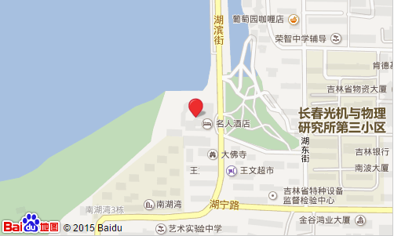

**联系人：夏冬华 13364633127**

**于梦蝶 18166861838 E-Mail：**[**13364638218@163.com**](mailto:13364638218@163.com)

**请有意参加培训的老师于2017 年4月6日前发送回执或电话报名。**

**………………………………………………………………………………………………**

**NAO机器人培训回执单**

|  |  |  |  |  |  |  |
| --- | --- | --- | --- | --- | --- | --- |
| **学校名称** |  | | | | | |
| **院系名称** |  | | | | **参加人数** | **人** |
| **姓名** |  | **职务** |  | **电话** |  | |
| **E-mail** |  | | | |
| **姓名** |  | **职务** |  | **电话** |  | |
| **E-mail** |  | | | |
| **姓名** |  | **职务** |  | **电话** |  | |
| **E-mail** |  | | | |
| **姓名** |  | **职务** |  | **电话** |  | |
| **E-mail** |  | | | |